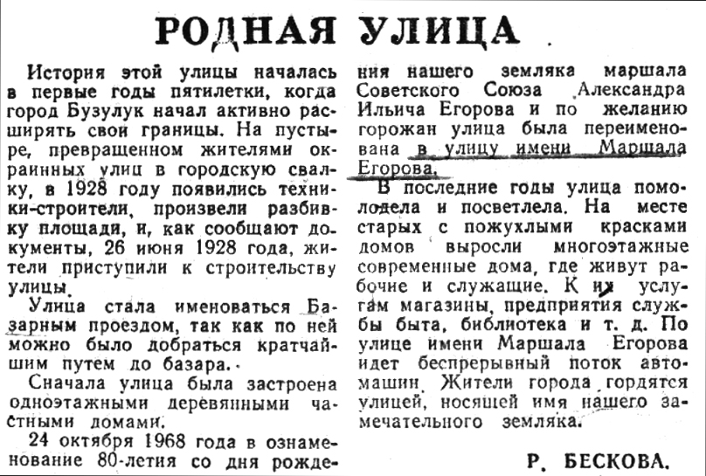

**Бескова Р. Родная улица / Р. Бескова // Под знаменем Ленина. – 1983. – 23 ноября. – С. 3**